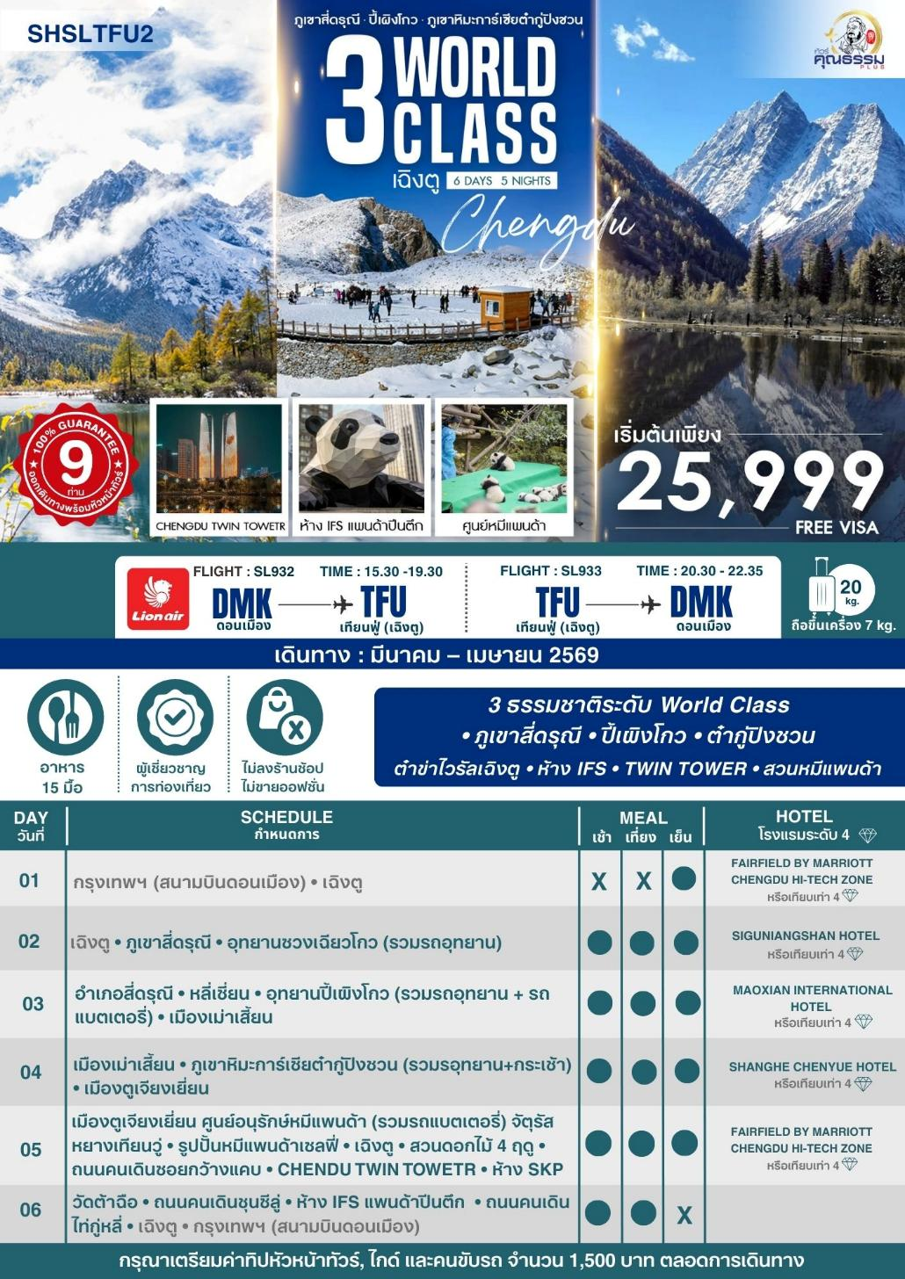
โปรแกรมการเดินทาง

12.30 น. พร้อมกันที่ สนามบินดอนเมือง ณ อาคารผู้โดยสารขาออก (ระหว่างประเทศ) อาคาร 1 ชั้น 3 ประตู 8 เคาน์เตอร์ 8 สายการบิน THAI LION AIR (SL) โดยมีเจ้าหน้าที่จากทางบริษัทฯ คอยต้อนรับ และอำนวยความสะดวกแด่ท่านก่อนออกเดินทาง

15.30 น. เหินฟ้าสู่ เมืองเฉิงตู โดยสายการบิน THAI LION AIR เที่ยวบินที่ SL932

*** สำหรับพีเรียดเดินทาง เดือนเมษายน เที่ยวบินขาไป ไฟล์ทบินเป็น SL932 : 17.15 - 21.15 ***

(ไม่มีบริการอาหารและเครื่องดื่มบนเครื่อง)

โปรดทราบ: เที่ยวบินนี้เป็นเที่ยวบินเช่าเหมาลำ มีข้อจำกัดดังนี้

การจัดที่นั่งเป็นแบบสุ่มเลือก (Random) ตามกฏของสายการบิน ที่นั่งอาจจะไม่ได้นั่งติดกันและไม่ สามารถเลือกหรือซื้อที่นั่งบนเครื่องบินได้บนเครื่องไม่มีบริการอาหารร้อน หากท่านสนใจสามารถ

เลือกซื้อ Snacks / เครื่องดื่ม ตามเมนู ด้านล่าง โดยชำระบนเครื่องได้เลย (ทางบริษัทไม่สามารถจองล่วงหน้าได้)
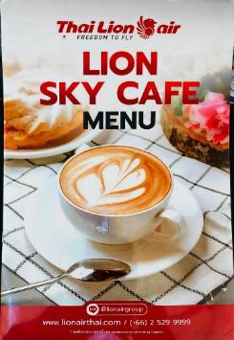
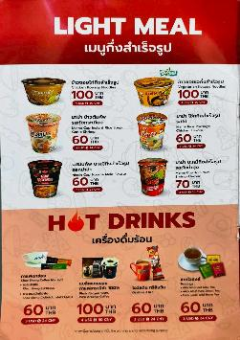
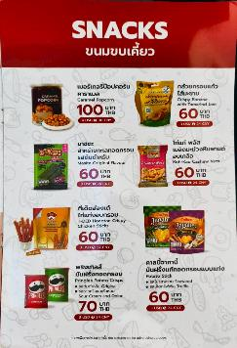
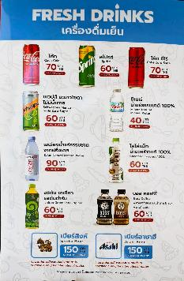

กรณีผู้เดินทาง ต้องการขอวีลแชร์กรุณาแจ้งความประสงค์ กับเจ้าหน้าที่หน้าเคาน์เตอร์เช็คอิน ณ วันเดินทาง

ทั้งนี้มีค่าใช้จ่ายเพิ่มเติมจากทางสายการบิน

หมายเหตุ: การขอวีลแชร์ ไม่สามารถทำการจองล่วงหน้าได้ ต้องเเจ้งกับเคาน์เตอร์สายการบิน

ในวันเช็คอินเท่านั้น!!
19.30 น. เดินทางถึง สนามบินเทียนฟู่ นครเฉิงตู เมืองหลวงของมณฑลเสฉวนและมีประชากรหนาแน่นที่สุดของ ประเทศ จีน หลังจากผ่านพิธีการตรวจคนเข้าเมืองและรับสัมภาระเรียบร้อยแล้ว นำท่านเดินทางสู่ที่พัก
พักที่ FAIRFIELD BY MARRIOTT CHENGDU HI-TECH ZONE หรือเทียบเท่าระดับ 4

เช้า รับประทานอาหารเช้า ณ ห้องอาหารโรงแรม
นำท่านเดินทางสู่ อุทยานภูเขาสี่ดรุณี หรือ ซื่อกู่เหนียงซาน (ระยะทางประมาณ 170 กม.) (ใช้เวลาเดินทางประมาณ 4.30 ชั่วโมง) ผ่านเข้าเขตภูเขาและเข้าเขตหมู่บ้านชาวทิเบต พบเห็นบ้านชาวทิเบตที่มีสีสันสวยงามและธงมนตราเรียงรายตลอดเส้นทาง ซึ่งชาวทิเบตแถวนี้เป็นชาวทิเบตนิกายหมวกแดง (นิงมาปา) เพลิดเพลินกับทัศนียภาพอันงดงามคล้ายธรรมชาติในแถบยุโรปใต้ จนได้รับฉายาว่า "เทือกเขาแอลป์ในแผ่นดินจีน" ซื่อกู่เหนียงซานหรือภูเขาสี่ดรุณี มีที่มาจากตำนานของสี่สาวพี่น้องคือ ต้ากู่เหนียงซาน, เออร์กู่เหนียงซาน, ซานกู่เหนียงซาน และซื่อกู่เหนียงซาน เทือกเขาสี่ดรุณี ตั้งชื่อตามยอดเขาสูงสี่ยอด ที่ทอดตัวยาวจากเหนือลงใต้ และทุกยอดนั้นจะถูกปกคลุมด้วยหิมะขาวโพลนตลอดปี ดูเหมือนหญิงสาวที่ถูกคลุมหน้าด้วยผ้าขาวบางสีสดใส
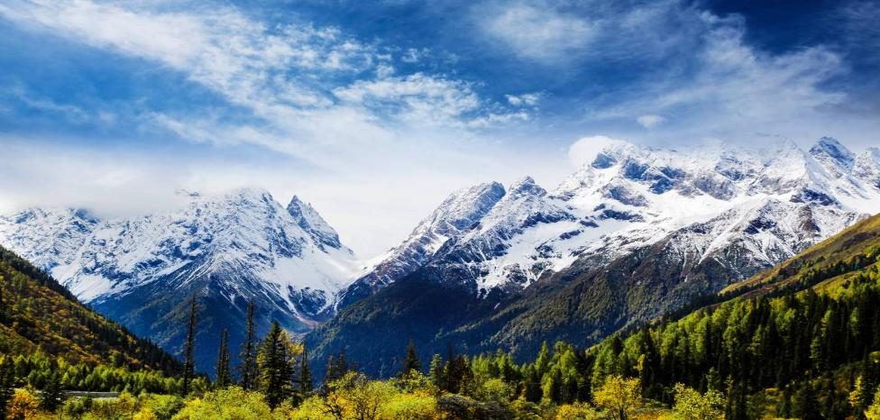

หมายเหตุ: **เส้นทางนี้ผ่านพื้นที่ภูเขาสูงเหนือระดับน้ำทะเลโดยประมาณ 4,000 กว่าเมตร สภาพอากาศจะเบาบางเนื่องจากเป็นที่ราบสูง อาจจะมีอาการแพ้ที่ราบสูงได้ **
เที่ยง รับประทานอาหารสไตล์เสฉวน
บ่าย นำท่านเดินทางสู่ อุทยานซวงเฉียวโกว (รวมรถอุทยาน) มีระยะทาง 34.8 กม. มีพื้นที่รวม 216 ตารางกิโลเมตร จุดท่องเที่ยวแบ่งออกเป็น 3 ส่วน ส่วนแรก หุบเขาหยินหยาง ทุ่งต้นหยาง แล้วเดินทางเข้าสู่ส่วนลึกสุดท่านจะได้เห็นธารน้ำแข็ง ภูเขากระจกแก้ว ภูเขาดวงอาทิตย์ ภูเขาดวงจันทร์ ยอดเขากระต่าย ส่วนกลาง นำท่านย้อนกลับมาชมทะเลสาป ส่วนที่สาม นำท่านชมทุ่งหญ้าเหนี่ยนหยูป้า ชมยอดเขารูปร่างแปลกตา เช่น ยอดเขาพราน ยอดวังโปตาลา ยอดเขาเพชร ภูเขาหญิงตั้งครรภ์ ถ่ายรูปกันอย่างจุใจกับท้องทุ่งกว้างที่มีฉากหลังเป็นภูเขาสูงปกคลุมด้วยหิมะขาว ในหุบเขาจะมีลำธารใสสะอาดและสนสูงสีเขียวเข้มสลับด้วยต้นไม้หลายหลากเฉดสี
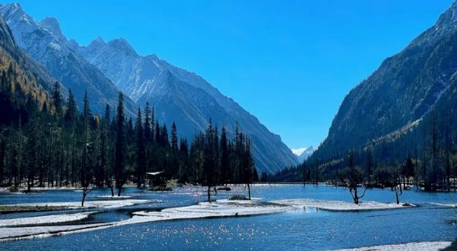

หมายเหตุ: **เส้นทางนี้ผ่านพื้นที่ภูเขาสูงเหนือระดับน้ำทะเลโดยประมาณ 4,000 กว่าเมตร สภาพอากาศจะเบาบางเนื่องจากเป็นที่ราบสูง อาจจะมีอาการแพ้ที่ราบสูงได้ **

ค่ำ รับประทานอาหารค่ำสไตล์เสฉวน
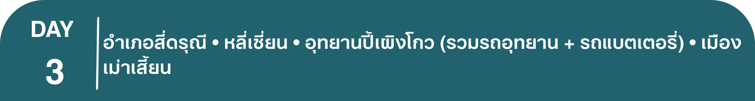
พักที่ SIGUNIANGSHAN HOTEL หรือเทียบเท่าระดับ 4
เช้า รับประทานอาหารเช้า ณ ห้องอาหารโรงแรม
นำท่านเดินทางสู่ เมืองหลี่เซี่ยน (ใช้เวลาเดินทางประมาณ 2 ชั่วโมง)
เที่ยง รับประทานอาหารกลางวันสไตล์เสฉวน
บ่าย นำท่านชมความงามของ อุทยานปี้เผิงโกว (Bipenggou National Park) (รวมรถอุทยาน+รถแบตเตอรี่) ที่นี่เป็นอีกหนึ่งอุทยานท่องเที่ยวทางธรรมชาติที่มีความสวยงาม ทั้งธรรมชาติที่สวยงามหลากหลายภายในอุทยานด้านใน ซึ่งมีสภาพอากาศที่เย็นสบาย มีความสดชื่น โดยมีจุดชมวิวเป็นน้ำตกที่สวยงามอยู่ท่ามกลางหุบเขาที่สวยงามให้ได้ชมแบบชื่นใจและยังมีดอกไม้นานาพรรณที่สวยงามให้ได้ชม แล้วด้านในยังมีทะเลสาบอันกว้างใหญ่ที่มีน้ำใสสะอาด ซึ่งน้ำเหล่านี้ไหลมาจากภูเขาหิมะที่สูงใหญ่ด้านบน และ ก็จะได้มองเห็นภูเขาหิมะกลาเซียร์ที่ตั้งตระหง่านอยู่หลายลูก เป็นภาพความงดงามตระการตา ที่ได้เห็นถึงความยิ่งใหญ่ที่ธรรมชาติได้สร้างสรรค์ขึ้นมาอย่างน่ามหัศจรรย์ใจ
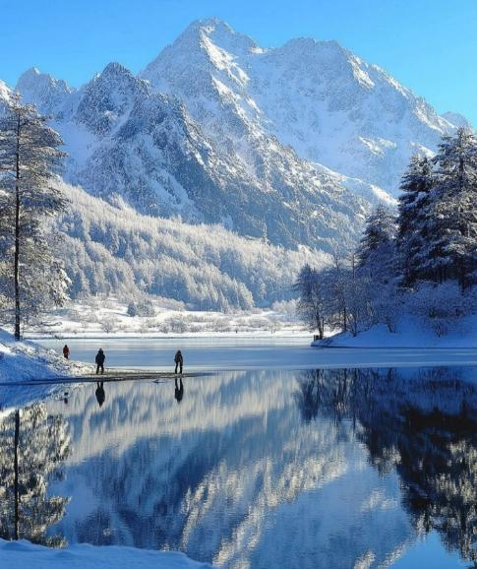
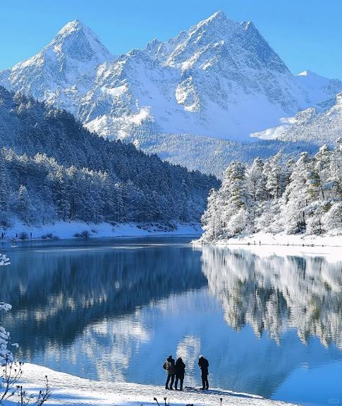

นำท่านเดินทางสู่ เมืองเม่าเสี้ยน (ใช้เวลาประมาณ 2.30 ชั่วโมง) ตั้งอยู่ทางทิศตะวันออกเฉียงใต้ของมณฑล เสฉวนประชากร ส่วนใหญ่เป็นชนชาวเผ่าเชียง อีกทั้งยังและเป็นแหล่งเพาะพันธุ์หมีแพนด้าที่สำคัญของจีนแห่งหนึ่ง
ค่ำ รับประทานอาหารค่ำสไตล์เสฉวน

พักที่ MAOXIAN INERTNATIONAL HOTEL หรือเทียบเท่าระดับ 4
เช้า รับประทานอาหารเช้า ณ ห้องอาหารโรงแรม
นำท่านเดินทางสู่ อุทยานสวรรค์ภูผาหิมะการ์เซียต๋ากู่ปิงชวน(รวมรถอุทยาน+กระเช้า) (ใช้เวลาเดินทางประมาณ 3 ชั่วโมง) อุทยานทางธรรมชาติที่ล้ำค่าของมณฑลเสฉวน ที่มีความสวยงามของภูเขาหิมะและทะเลสาบ ที่มีความสูงจากระดับน้ำทะเลประมาณ 5,286 เมตร เป็นภูเขาธารน้ำแข็งที่ศักดิ์สิทธิ์ ชาวบ้านเชื่อว่ามีเทพเจ้าพิทักษ์ภูเขาแห่งนี้อยู่ ทำให้ภูผาแห่งนี้ยังมิเคยมีใครพิชิตยอดเขาได้ จากนั้นนำท่านนั่งกระเช้าชมภูเขาน้ำแข็งหิมะ 3 ลูกที่เชื่อว่าเป็น สันหลังมังกรที่มีความงดงามฉากเบื้องหน้าเป็นภูเขาที่สูงชันตัดกับท้องฟ้าที่มีสีฟ้าครามสดใสและพระอาทิตย์สะท้อนการ์เซียคล้ายดั่งภูเขาเงินระยิบระยับสะท้อนเข้าสู่สายตาดั่งได้นั่งกระเช้าชมภูเขาสวรรค์ที่หาชมได้ยากยิ่งนัก

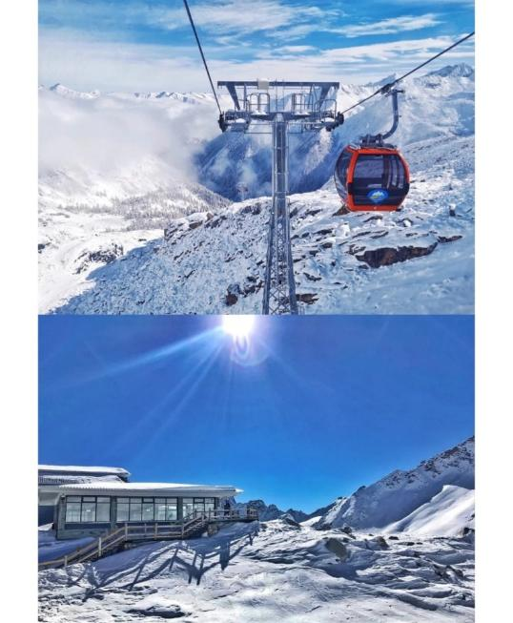
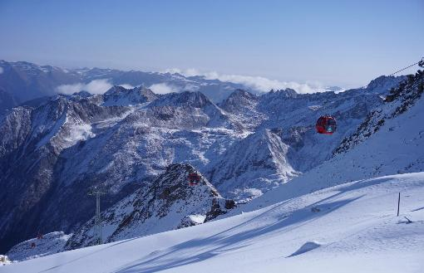
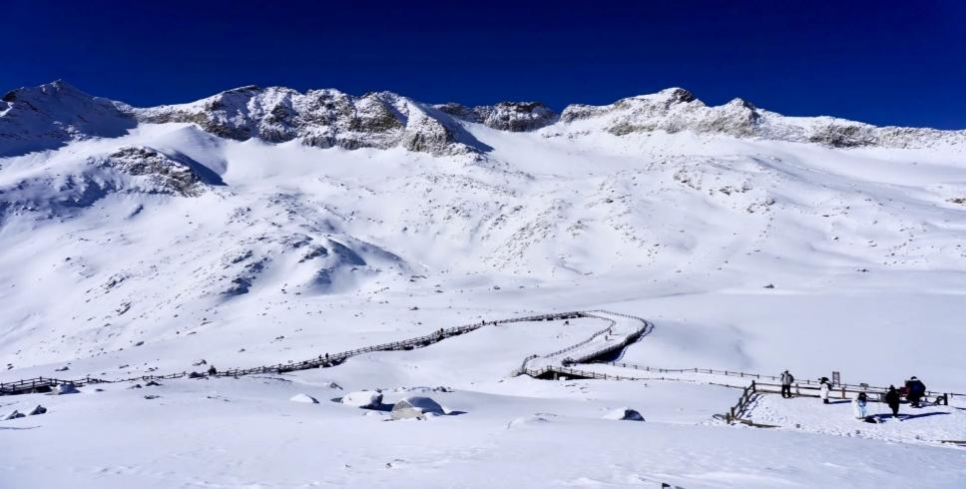

เที่ยง รับประทานอาหารกลางวันสไตล์เสฉวน
บ่าย นำท่านเดินสู่ เมืองตูเจียงเยี่ยน (ใช้เวลาเดินทางประมาณ 2 ชั่วโมง) อำเภอที่ขึ้นชื่อเรื่องระบบชลประทานที่เก่าแก่ที่สุดในโลก ซึ่งยังได้รับการดูแลและใช้มาจนถึงปัจจุบัน
ค่ำ รับประทานอาหารค่ำสไตล์เสฉวน
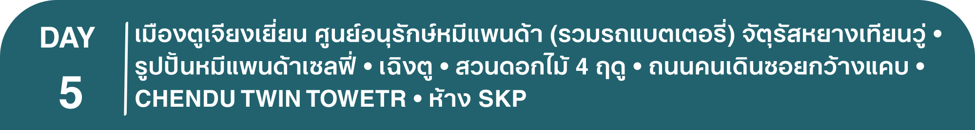
พักที่ SHANGHE CHENYUE HOTEL หรือเทียบเท่าระดับ 4
เช้า รับประทานอาหารเช้า ณ ห้องอาหารโรงแรม
นำท่านเดินทางสู่ ศูนย์อนุรักษ์หมีแพนด้าตูเจี่ยงเยี่ยน ที่นี่มีหมีแพนด้ากว่า 20 ตัวและเหล่าน้องแพนด้าแดงสุดน่ารัก หมีแพนด้าเป็นสัตว์สงวนหายากมีกำเนิดในมณฑลเสฉวน มีลูกยากเพราะอุณหภูมิในร่างกายที่พร้อมจะตั้งท้องมีเพียง 3 วันใน 1 ปี และจะตกลูกครั้งละประมาณ 2 ตัว ตัวที่แข็งแรงเพียงตัวเดียวเท่านั้นจะอยู่รอด อาหารโปรดของหมีแพนด้าคือไผ่ลูกศร
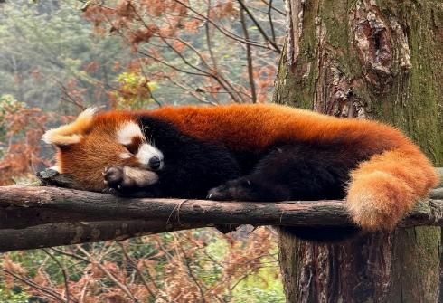
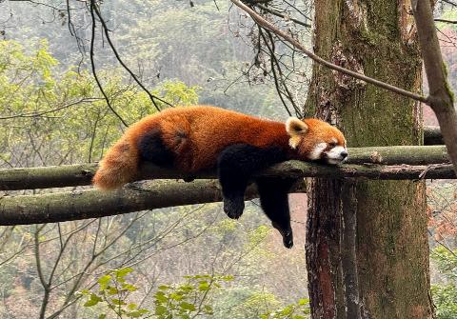
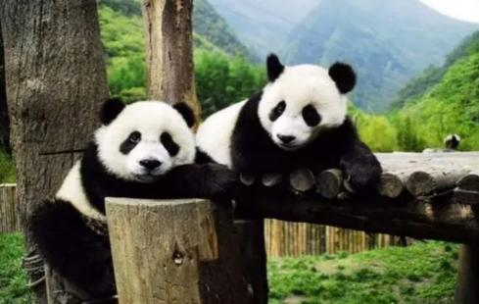
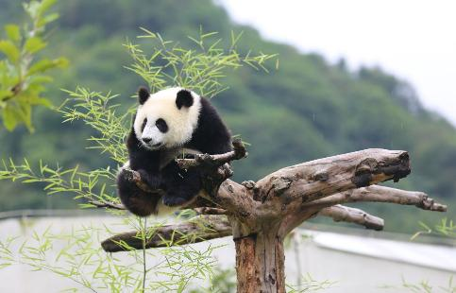
และเดินทางสู่ จัตุรัสหยางเทียนวู่ ที่เขื่อนตูเจียงเยี่ยนได้เปิดต่อสาธารณชนอย่างเป็นทางการ ชมรูปปั้นผลงานศิลปะรูปแพนด้าถ่ายเซลฟี่ที่ตั้งอยู่กลางจตุรัส ซึ่งออกแบบโดยนักออกแบบชื่อดัง Florentijn Hofman ก็ได้รับการเปิดตัวพร้อมกันด้วยรูปลักษณ์ที่น่ารักของประติมากรรมชิ้นนี้ดึงดูดนักท่องเที่ยวจำนวนมากให้มา “เช็คอิน” “แพนด้า” ตัวนี้มีความยาว 26 เมตร กว้าง 11 เมตร สูง 12 เมตรและหนัก 130 ตัน รูปปั้นแพนด้าเซลฟี่ มันนอนหงายอยู่บนพื้น เท้ายกขึ้นจับไม้เซลฟี่สีชมพู เล่นถ่ายเซลฟี่อย่างสบายอารมณ์ น่ารักน่าเอ็นดูมาก นักออกแบบ Hofman แนะนำว่าผลงาน แพนด้ายกโทรศัพท์มือถือขึ้นเพื่อถ่ายเซลฟี่มีความสนุกมาก ด้วยท่าทางสบายๆ ผ่อนคลายและมีความสุข และเป็นการแสดงออกด้วยภาษาทางศิลปะแบบหนึ่งที่สะท้อนชีวิตในท้องถิ่น มอบความรู้สึกสนิทสนมและมีความสุขกับผู้ชมทุกท่าน
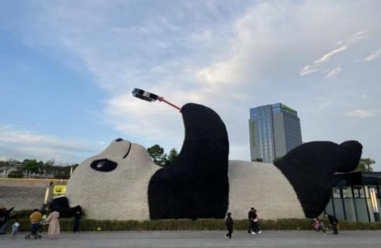
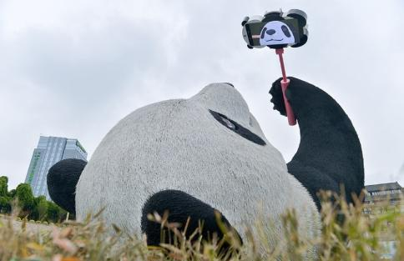

เที่ยง รับประทานอาหารกลางวันสไตล์เสฉวน
บ่าย นำท่านเดินทางกลับสู่ เมืองเฉิงตู (ใช้เวลาเดินทางประมาณ 1 ชั่วโมง) จากนั้นนำท่าน สวนดอกไม้4ฤดู ชมเทศกาลดอกไม้สี่ฤดูจัดขึ้นด้วยดอกไม้ที่มีลักษณะเฉพาะหลากหลายชนิดตลอดทั้งปีในฤดูใบไม้ผลิมีเทศกาลทิวลิป เทศกาลดอกโบตั๋นและดอกโบตั๋นในฤดูร้อน มีเทศกาลกุหลาบยุโรป ปาร์ตี้ในสวนฤดูร้อน และเทศกาลดอกไม้ฤดูร้อน ในฤดูใบไม้ร่วง มีเทศกาลดอกลิลลี่ ตลอดทั้งปีดอกไม้บานทุกเดือน นอกจากทะเลดอกไม้ขนาดใหญ่แล้ว ยังมี ระเบียงแก้ว ที่ตั้งตระหง่านอยู่ เป็นสะพานกระจกที่ยาวและกว้างที่สุดใน เฉิงตู ซึ่งสูงประมาณ 10 ชั้น เสมือนสะพานบนท้องฟ้าที่สร้างขึ้นโดยพระหัตถ์ของพระเจ้า มองเห็นทั่วทั้งสวนสาธารณะจากสะพาน
หมายเหตุ : ดอกไม้บาน จำนวน มาก หรือ น้อย ทั้งนี้ขึ้นอยู่กับสภาพภูมิอากาศในแต่ละปี
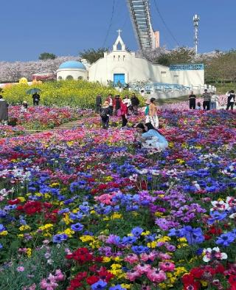
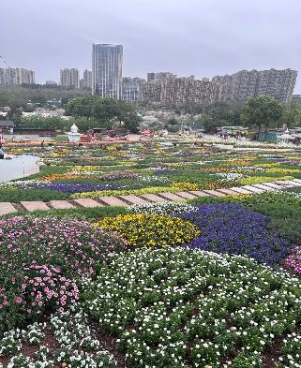
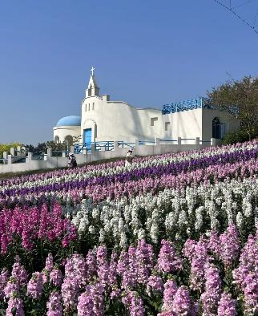

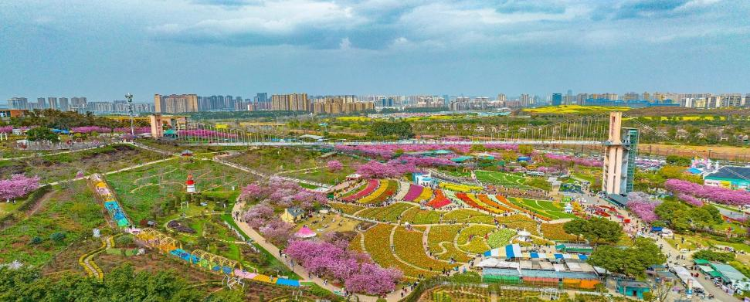

นำท่านสู่ ถนนคนเดินซอยกว้างแคบ สถานที่ท่องเที่ยวชื่อดังของเสฉวนและเฉิงตูที่น่าสนใจอีกหนึ่งแห่งที่ได้บรรยากาศความเป็นเมืองเก่าของเฉิงตูไม่น้อย คือ "ซอยอ้วน-ผอม"ซอยอ้วน-ผอม เป็นซอยเก่าแก่นับแต่สมัยราชวงศ์ชิง ประกอบขึ้นจากซอยอ้วน ซอยผอม และซอยบ่อน้ำ ที่ตั้งขนานติดกันสามซอย เป็นสถานที่ท่องเที่ยวหนึ่งในสามแห่งสำคัญที่ได้รับการบรรจุเข้าเป็นเขตพื้นที่อนุรักษ์ทางวัฒนธรรมและประวัติศาสตร์ของเมืองเฉิงตู ปัจจุบันซอยโบราณแห่งนี้นับเป็นศูนย์รวมความเก่าแก่และความทันสมัย (ใหม่) เข้าไว้ด้วยกันได้อย่างมีชีวิตชีวา อิสระช้อปปิ้ง POP MART ร้าน ARTTOY ยอดฮิต ให้ท่านได้เลือกซื้อสินค้าPOP MART สุดน่ารัก ได้แก่ LABUBU,MOLLY,DIMOO,SKULL PANDA, CRY BABY และเหล่า ART TOY อื่นๆสุดน่ารักอีกมากมาย เป็นของที่ระลึกและของฝากกลับญาติ เพื่อนสนิทมิตรสหาย
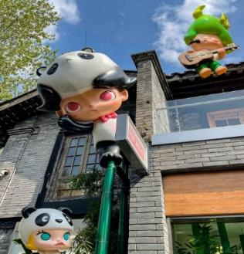
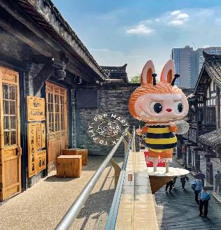
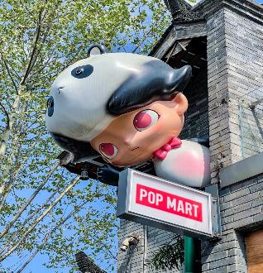
นำท่านสู่ CHENGDU TWIN TOWER ตึกแฝดเฉิงตู หรือที่รู้จักกันอย่างเป็นทางการในชื่อ อาคารศูนย์การเงินนานาชาติเทียนฟู่ (Tianfu International Finance Center) เป็นแลนด์มาร์กสำคัญของเมืองเฉิงตู ซึ่งจะมีการแสดงแสงสี LED สุดอลังการ ช่วงค่ำคืนจะเปิดไฟประดับด้วยแสงสีและภาพแอนิเมชันต่างๆ เช่น ลวดลายแพนด้า ซึ่งเป็นที่นิยมในเฉิงตู (เวลาประมาณ 19.00 - 22.00 น.) ตึกแฝดแห่งนี้เป็นจุดถ่ายรูปยอดนิยมที่มาถึงเฉิงตูเล้วห้ามพลาดแลนด์มาร์กสุดประทับใจ
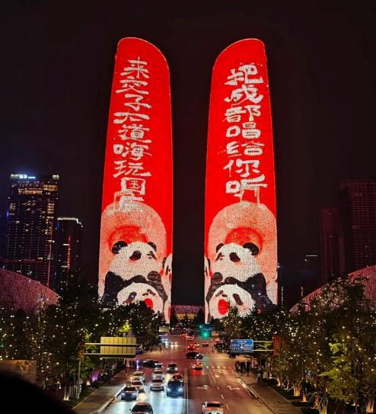
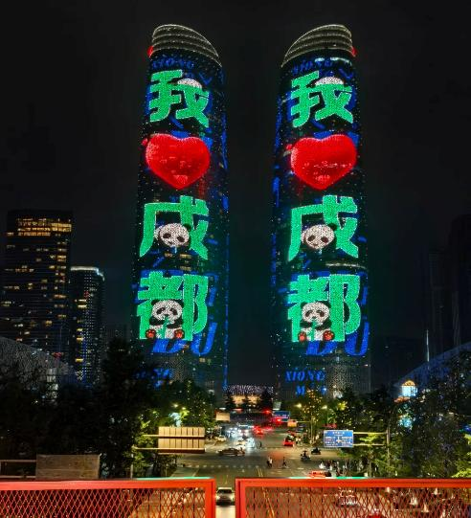

ค่ำ รับประทานอาหารค่ำ เมนู..บุฟเฟต์ชาบู
นำท่าน ชมแสงสียามค่ำคืนที่ลานห้างสรรพสินค้า SKP แลนด์มาร์กแห่งใหม่ของเมืองเฉิงตู บริเวณลานหน้าห้างยามค่ำคืนจะมีการแสดงแสงสี ความสูงของเสาอยู่ที่ 26 เมตรและ 39 เมตร ทำจากโลหะอลูมิเนียม และเสามีการติดตั้งไฟสีรูปวงแหวน โดยจะมีน้ำในเสาไหลจากบนลงล่าง และจะมีแสงที่แสดงบนเสา 4 แบบด้วยกัน ได้แก่ การไล่ระดับสี กะพริบ วงกลม และแสงสีเดียวกัน จะเปลี่ยนวนไปทุกๆ 15 นาที

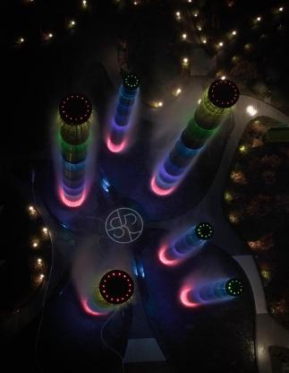
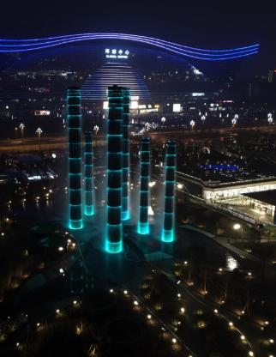
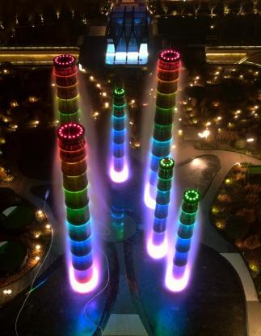

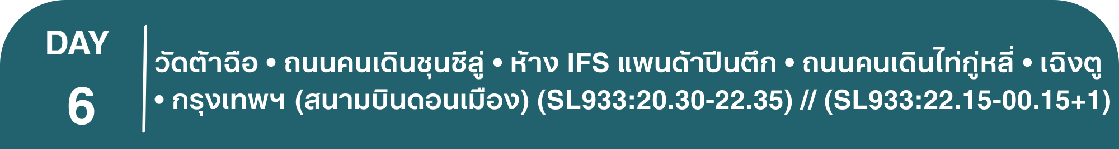
พักที่ FAIRFIELD BY MARRIOTT CHENGDU HI-TECH ZONE หรือเทียบเท่าระดับ 4
เช้า รับประทานอาหารเช้า ณ ห้องอาหารโรงแรม
นำท่านไหว้พระขอพรที่ วัดต้าฉือ เป็นวัดเก่าแก่ที่มีอายุยาวนานกว่า1,600 ปี ถือเป็นสถานที่สำคัญที่น่าสนใจ เพราะเป็นวัดที่พระถังซัมจั๋งบวชเป็นพระภิกษุก่อนจะย้ายไปจำพรรษายังวัดอื่น ภายในวัดต้าสือนั้นเงียบสงบ กว้างขวาง เหมาะแก่การไปสักการะขอพรอย่างมาก
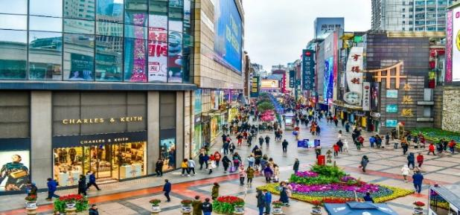
และนำท่านสู่ ถนนคนเดินชุนซีลู่ ให้ท่านได้อิสระเลือกซื้อสินค้าต่าง ๆ มากมาย ทั้งแบรนด์ต่างประเทศ และในประเทศ อาทิ เสื้อผ้า,รองเท้า,เครื่องหนัง,กระเป๋าเดินทาง,นาฬิกา,เกมส์,ของที่ระลึกต่างๆ ฯลฯ ตามอัธยาศัย

เที่ยง รับประทานอาหารกลางวันสไตล์เสฉวน
บ่าย นำท่านชมจุดเช็คอินที่ หมีแพนด้ายักษ์ปืนตึก (IFS BUILDING) เป็นแพนด้าที่อ้วนน่ารักกำลังปีนป่ายตึก เป็นประติมากรรมแพนด้ายักษ์แขวนอยู่บนอาคาร IFS ในใจกลางเมืองเฉิงตู
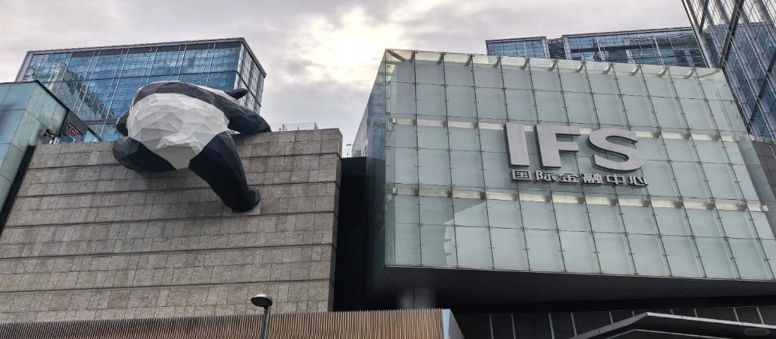

และนำท่านเดินทางสู่ ถนนคนเดินไท่กู๋หลี่ ย่านช้อปปิ้งสุดโมเดิร์นแห่งเฉิงตู หากพูดถึงย่านที่คึกคักจนกลายเป็นเอกลักษณ์ของเมืองไปแล้ว ไท่กู่หลี่ยินดีต้อนรับสาวนักช้อปทั้งหลายตั้งแต่แบรนด์เนมระดับโลกไปจนถึงแบรนด์ท้องถิ่น ร้านกินดื่ม สถานบันเทิงเริงรมย์ และที่พักเก๋ไก๋ ที่นี่ใช้หลักการฟื้นฟูพื้นที่ได้อย่างชาญฉลาด คือยังคงเก็บแผนผังเมืองเดิมที่เต็มไปด้วยถนน ตรอกซอกซอย และลานกว้าง ผสานเข้ากับการอนุรักษ์อาคารโบราณและปรับปรุงใหม่ โดยทุกอย่างเชื่อมโยงกับศูนย์กลางเอาไว้ นั่นคือ Daci Temple
สมควรแก่เวลา กรุณาตรวจเช็คสัมภาระให้เรียบร้อย เพื่อเตรียมตัวเดินทางสู่สนามบินเพื่อกลับกรุงเทพฯ
20.30 น. เหินฟ้าสู่ กรุงเทพฯ โดยสายการบิน THAI LION AIR เที่ยวบินที่ SL933

*** สำหรับพีเรียดเดินทาง เดือนเมษายน เที่ยวบินขากลับ ไฟล์ทบินเป็น SL933 : 22.15 – 00.15+1***

(ไม่มีบริการอาหารและเครื่องดื่มบนเครื่อง)

โปรดทราบ: เที่ยวบินนี้เป็นเที่ยวบินเช่าเหมาลำ มีข้อจำกัดดังนี้

การจัดที่นั่งเป็นแบบสุ่มเลือก (Random) ตามกฏของสายการบิน ที่นั่งอาจจะไม่ได้นั่งติดกันและไม่ สามารถเลือกหรือซื้อที่นั่งบนเครื่องบินได้บนเครื่องไม่มีบริการอาหารร้อน หากท่านสนใจสามารถ

เลือกซื้อ Snacks / เครื่องดื่ม ตามเมนู ด้านล่าง โดยชำระบนเครื่องได้เลย (ทางบริษัทไม่สามารถจองล่วงหน้าได้)
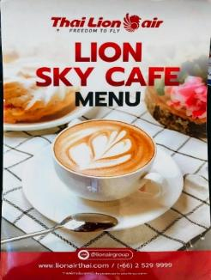
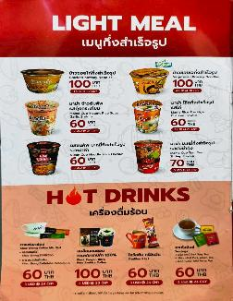
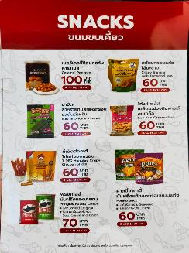
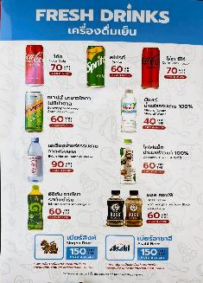

โปรดทราบ: เที่ยวบินนี้เป็นเที่ยวบินเช่าเหมาลำ มีข้อจำกัดดังนี้การจัดที่นั่งเป็นแบบสุ่มเลือก (Random) ตามกฏของสายการบิน ที่นั่งอาจจะไม่ได้นั่งติดกันและไม่ สามารถเลือกหรือซื้อที่นั่งบนเครื่องบินได้บนเครื่องไม่มีบริการอาหารร้อน หากท่านสนใจสามารถ เลือกซื้อ Snacks / เครื่องดื่ม ตามเมนู ข้างต้น โดยชำระบนเครื่องได้เลย (ทางบริษัทไม่สามารถจองล่วงหน้าได้)
22.35 น. ถึง สนามบินดอนเมือง กรุงเทพฯ โดยสวัสดิภาพ พร้อมความประทับใจ......... ☺ ☺ ☺ ☺

********ขอบคุณทุกท่านที่ใช้บริการ********
☺ ☺ ☺ ☺ ซื่อสัตย์ จริงใจ ห่วงใย เน้นบริการ คืองานของเรา ☺ ☺ ☺ ☺

**หมายเหตุ: โปรแกรมและราคาสามารถเปลี่ยนแปลงได้ตามความเหมาะสมโดยไม่ต้องแจ้งให้ทราบล่วงหน้าทางบริษัทฯ จะถือผลประโยชน์ของลูกค้าเป็นสำคัญ**

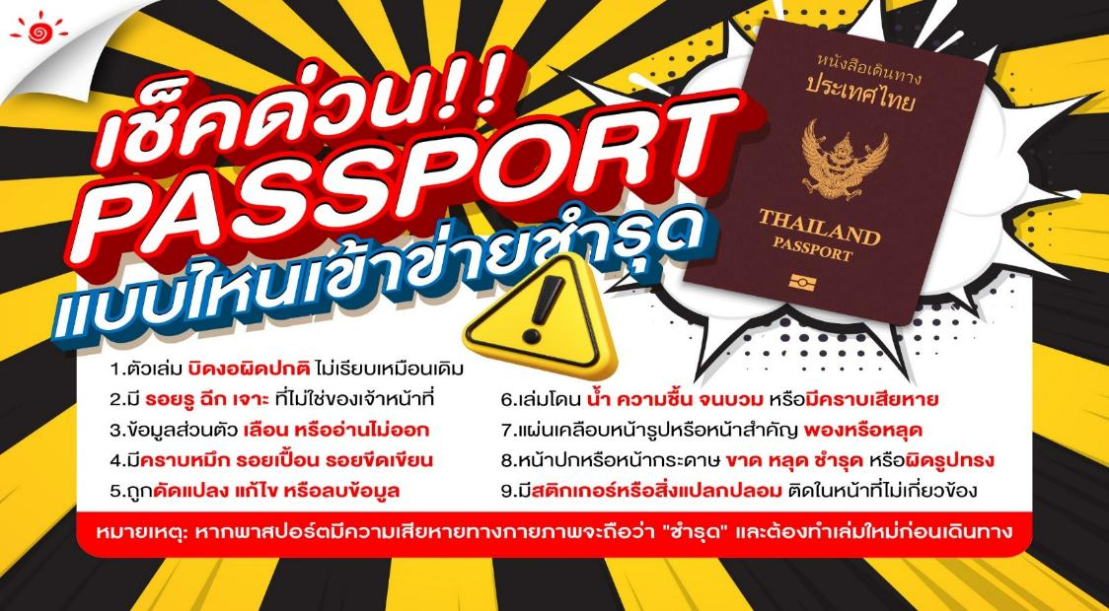
***ในกรณีที่ลูกค้าต้องออกตั๋วโดยสารภายในประเทศ (เครื่องบิน ,รถทัวร์ ,รถไฟ) กรุณาติดต่อเจ้าหน้าที่ของบริษัทฯ เพื่อเช็คว่ากรุ๊ปมีการคอนเฟิร์มเดินทางก่อนทุกครั้ง เนื่องจากสายการบินอาจมีการปรับเปลี่ยนไฟล์ทบิน หรือเวลาบิน โดยไม่ได้แจ้งให้ทราบล่วงหน้า ทางบริษัทฯ จะไม่รับผิดชอบใด ๆ ในกรณี ถ้าท่านออกตั๋วภายในโดยไม่แจ้งให้ทราบและหากไฟล์ทบินมีการปรับเปลี่ยนเวลาบิน เพราะถือว่าท่านยอมรับในเงื่อนไขดังกล่าว***

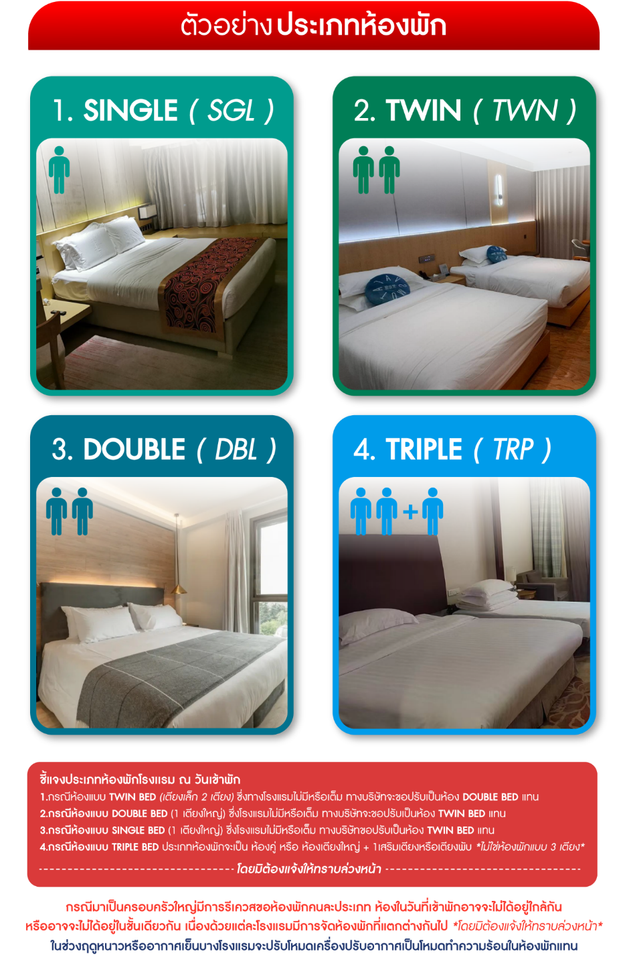
อัตราค่าบริการ (ราคาต่อท่าน)
คณะจอยทัวร์ขั้นต่ำ 9 ท่านออกเดินทางพร้อมหัวหน้าทัวร์
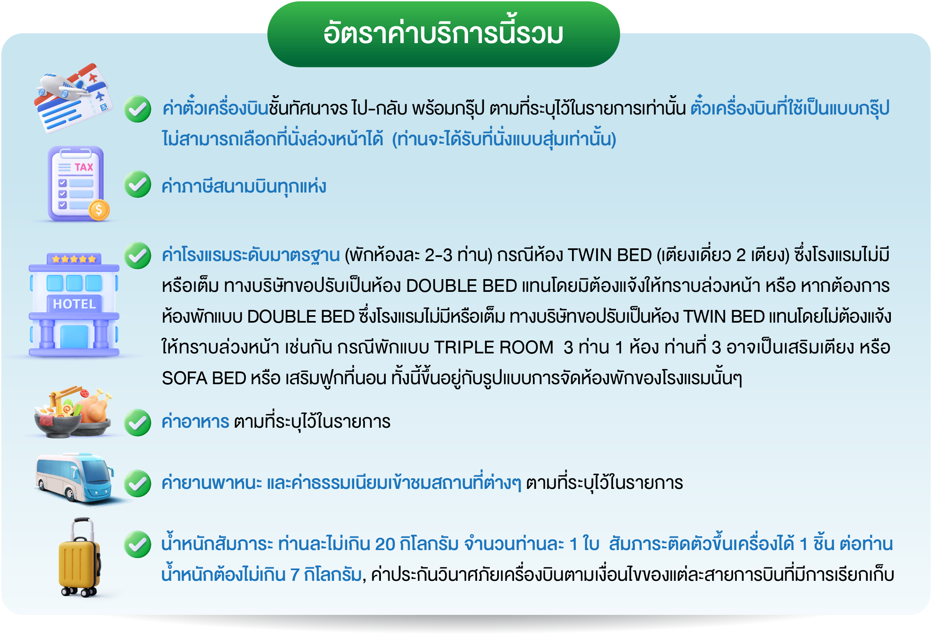
วันเดินทาง | ราคาทัวร์ผู้ใหญ่  พักห้องละ 2-3 ท่าน  (9 ท่านออกเดินทาง) | พักเดี่ยว  จ่ายเพิ่ม | ราคา  ไม่รวมตั๋ว
3 – 8 มีนาคม 2569 | 27,999 บาท/ท่าน | 5,000 บาท/ท่าน | ไม่รับจอยแลนด์
11 – 16 มีนาคม 2569 | 25,999 บาท/ท่าน | 5,000 บาท/ท่าน | ไม่รับจอยแลนด์
18 – 23 มีนาคม 2569 | 25,999 บาท/ท่าน | 5,000 บาท/ท่าน | ไม่รับจอยแลนด์
25 – 30 มีนาคม 2569 | 25,999 บาท/ท่าน | 5,000 บาท/ท่าน | ไม่รับจอยแลนด์
15 – 20 เมษายน 2569 | 29,999 บาท/ท่าน | 5,000 บาท/ท่าน | ไม่รับจอยแลนด์
18 – 23 เมษายน 2569 | 26,999 บาท/ท่าน | 5,000 บาท/ท่าน | ไม่รับจอยแลนด์
22 – 27 เมษายน 2569 | 26,999 บาท/ท่าน | 5,000 บาท/ท่าน | ไม่รับจอยแลนด์
